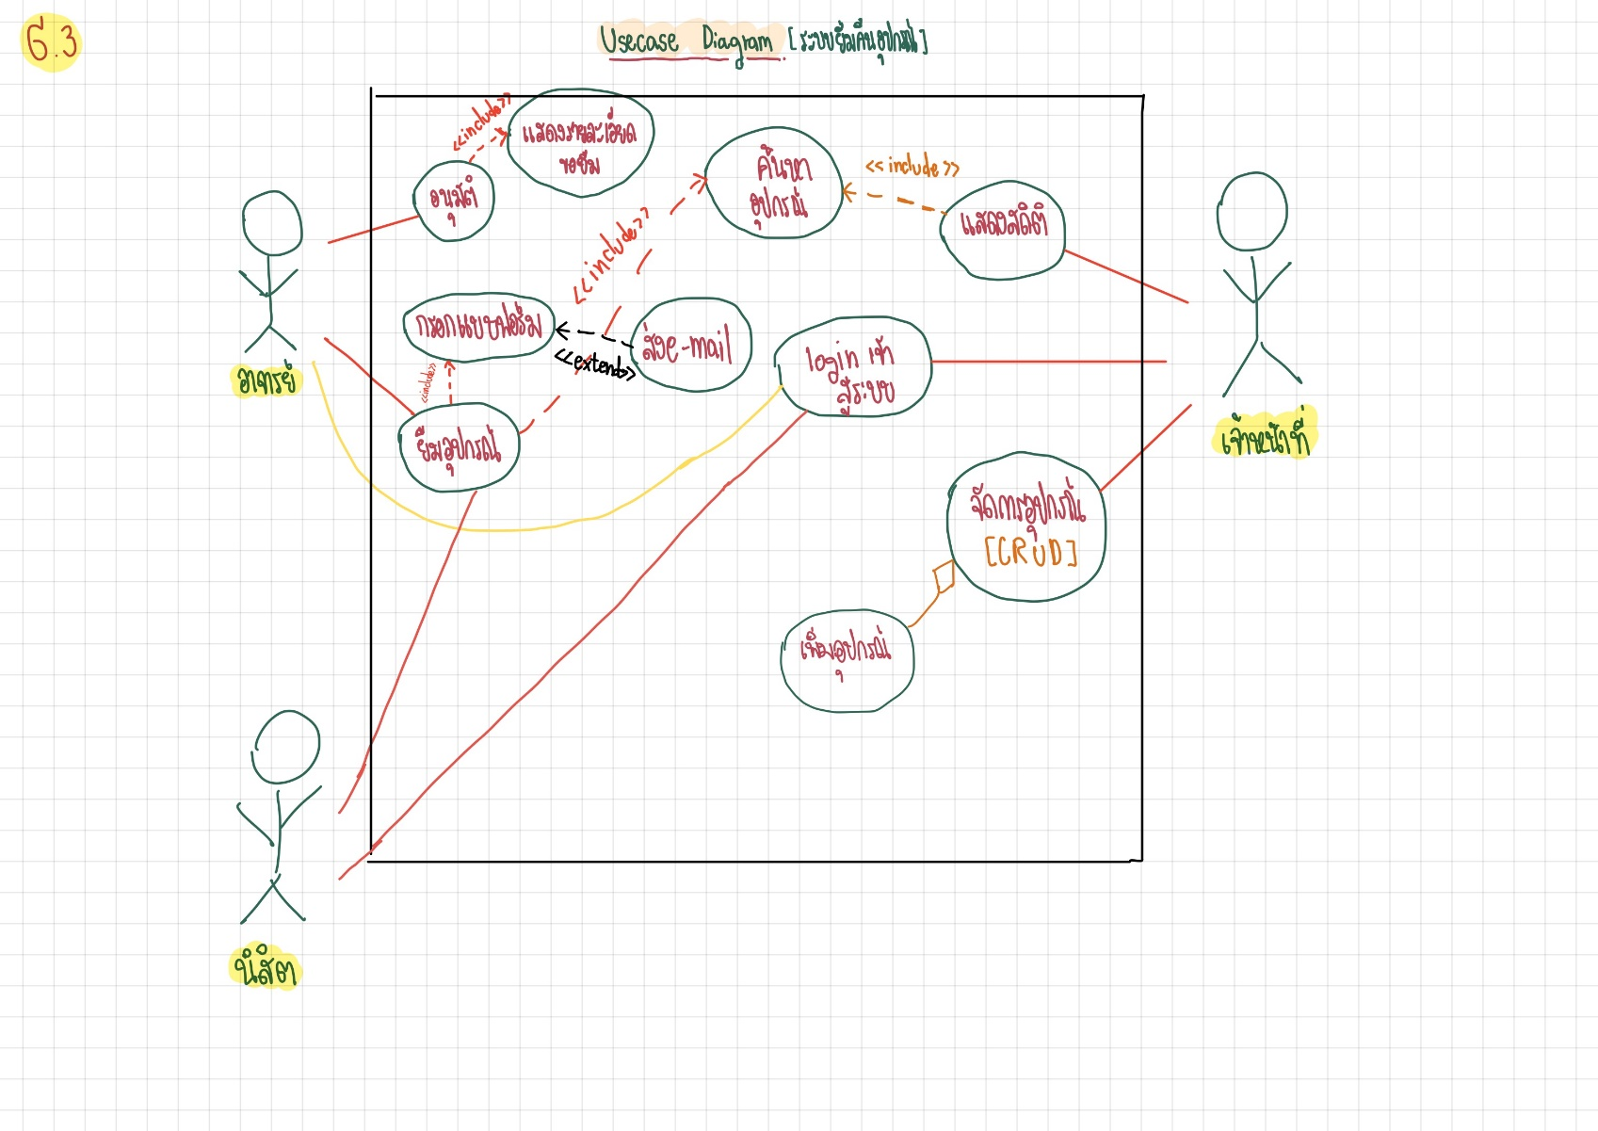

**Use Case Diagram**

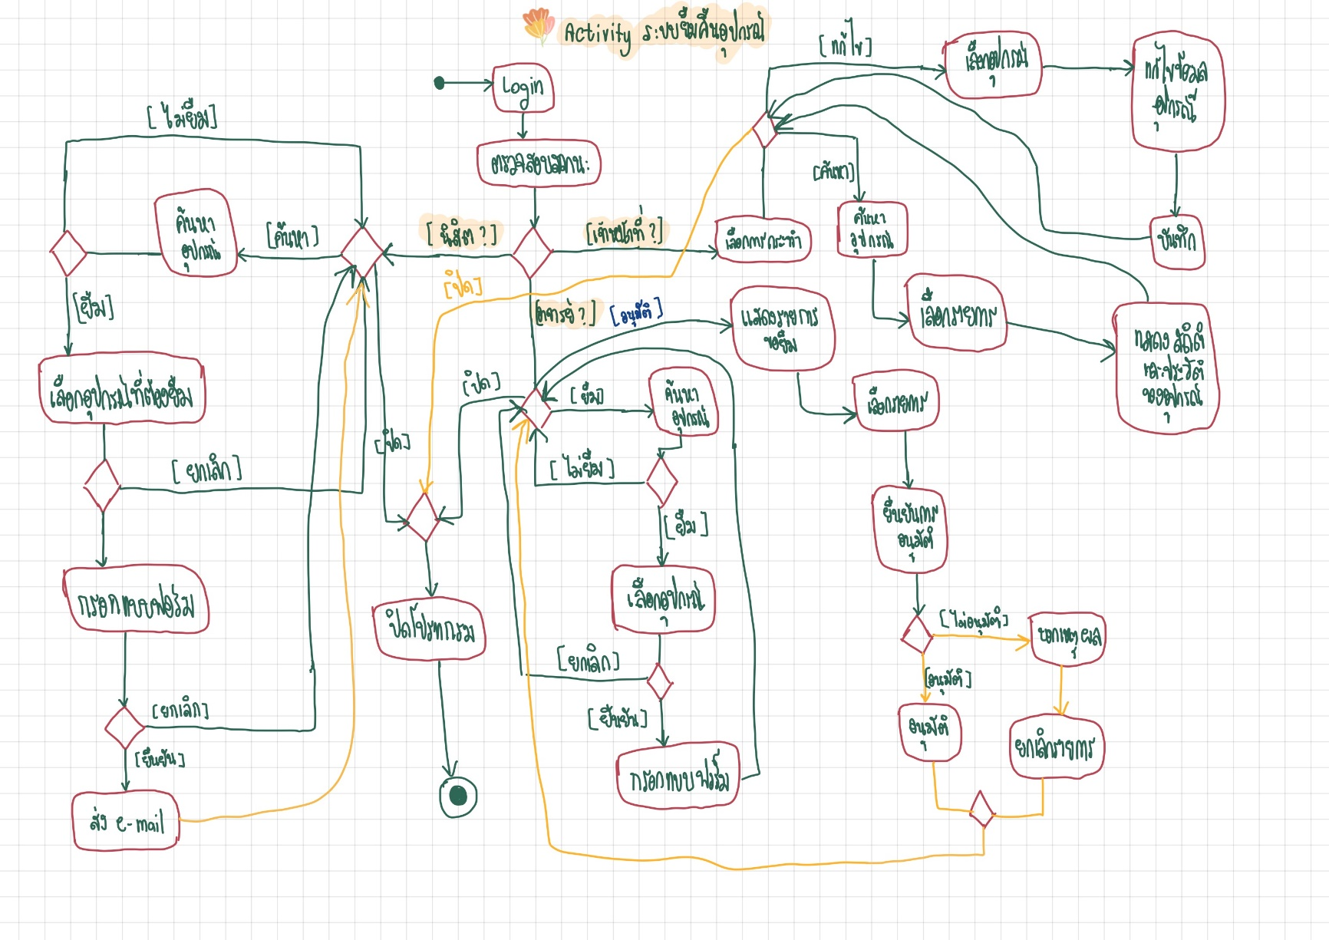

**Activity Diagram**

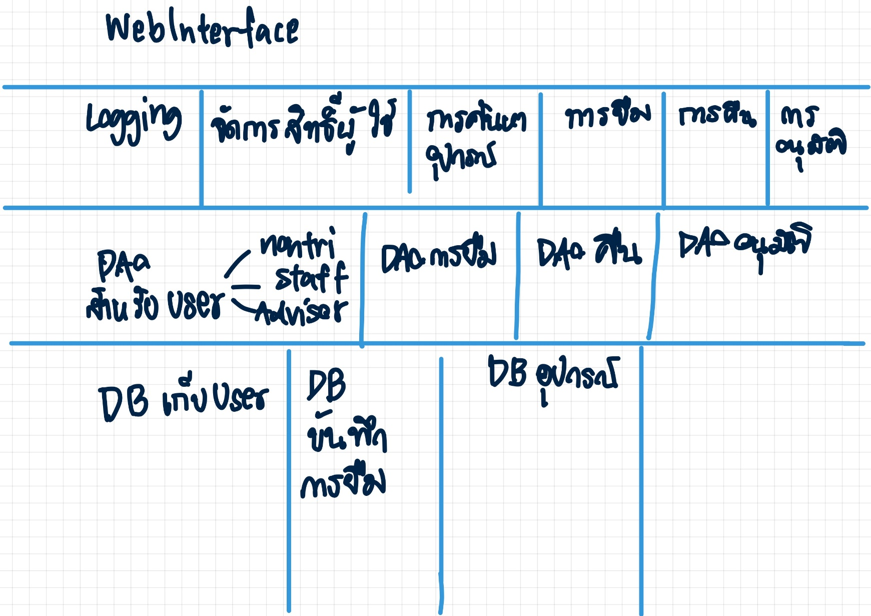

**Architectural Design Diagram**

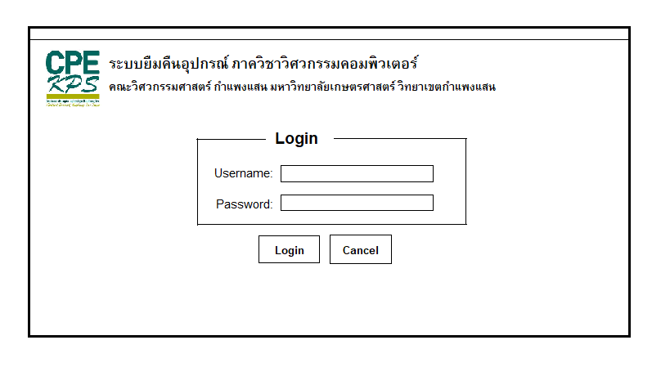**User Interface Diagram หน้า Login**

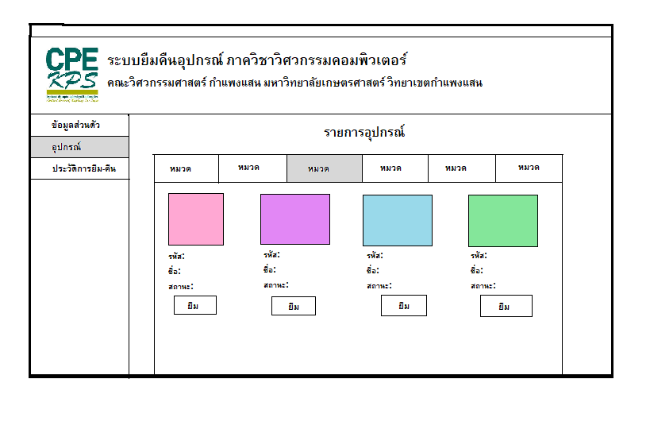

**หน้ารายการอุปกรณ์**

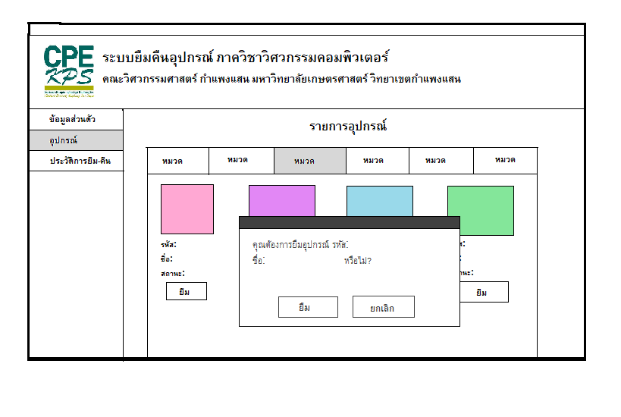

**หน้าป๊อปอัพยืนยันการยืมอุปกรณ์**

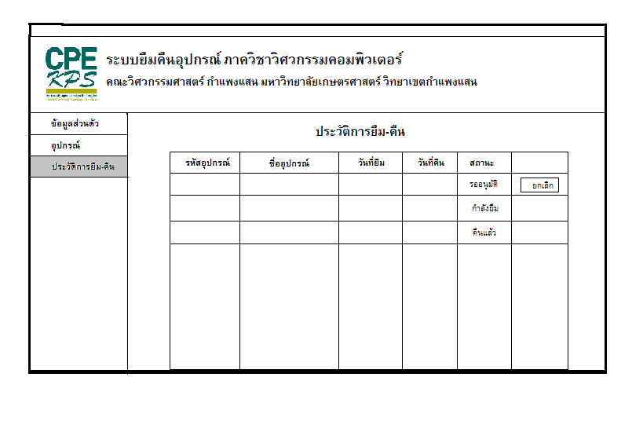

**หน้าประวัติการยืม-คืนอุปกรณ์**

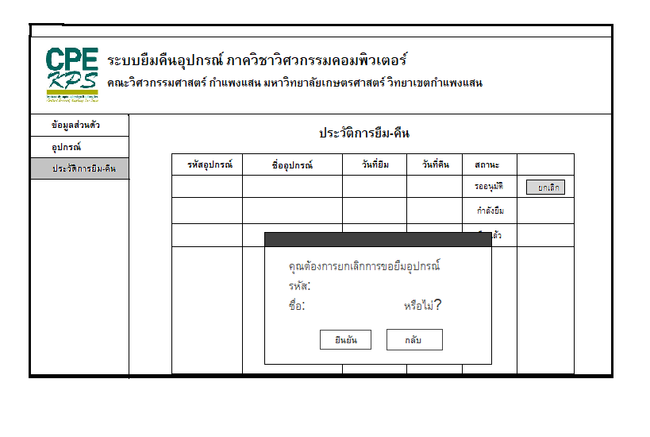

**หน้าป๊อปอัพยืนยันการยกเลิกการขอยืมอุปกรณ์**

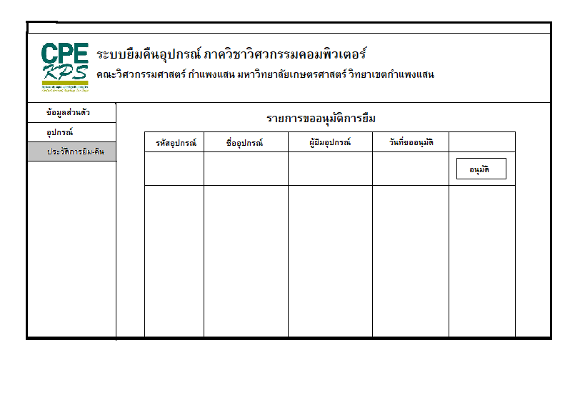

**หน้ารายการขออนุมัติการยืม (สำหรับอาจารย์และเจ้าหน้าที่)**

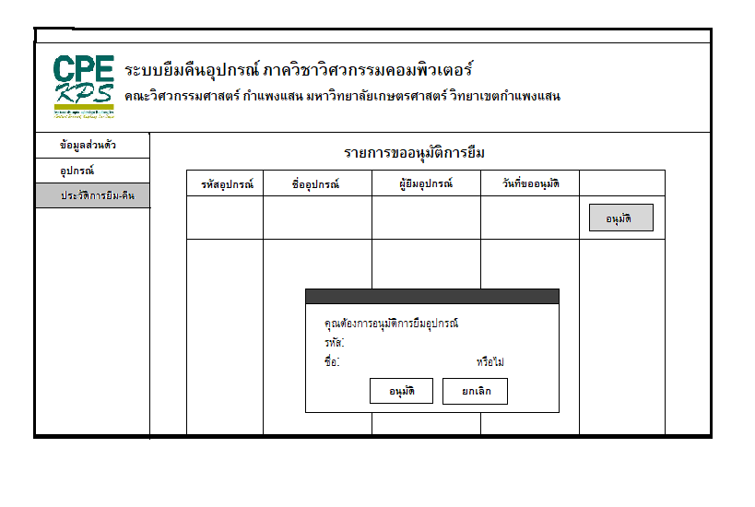

**หน้าป๊อปอัพยืนยันการอนุมัติการยืมอุปกรณ์**

**กลุ่มที่ 3**

**นายนนทวัฒน์ เจริญประดู่ 60520501337**

**นางสาวสุพิชชา วงษ์ทองแท้ 6020501434**

**นางสาวณัฐสุดา พักเพียรดี 6020503780**

**นางสาวศิรประภา ตั้งจิรพาณิชย์ 6020503925**